

**Инклюзивные коллективы, студии, творческие группы, основанные на принципе совместного творчества детей с инвалидностью и здоровых сверстников и взрослых**

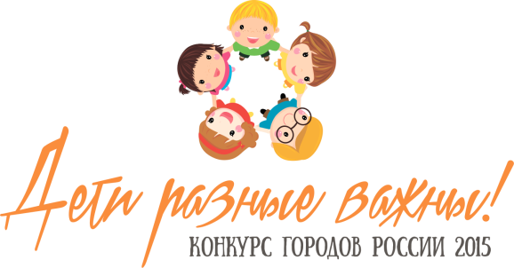

**Занятия по обучению компьютерной грамотности**

В Березовском детском доме №1 начались занятия по обучению детей компьютерной грамотности. Необычность этих занятий состоит в том, что проводят их дети с ограниченными возможностями здоровья из общественной организации «Содружество» совместно с волонтерами для детей-сирот и детей, оставшихся без попечения родителей.

Занятия проводятся благодаря подарку спонсоров – компании «Мегафон» - нетбуков.

Ксения Каминская и Антон Снятков обучают детей делать презентации, слайд-шоу, самые простые фильмы. Работать в текстовых редакторах.

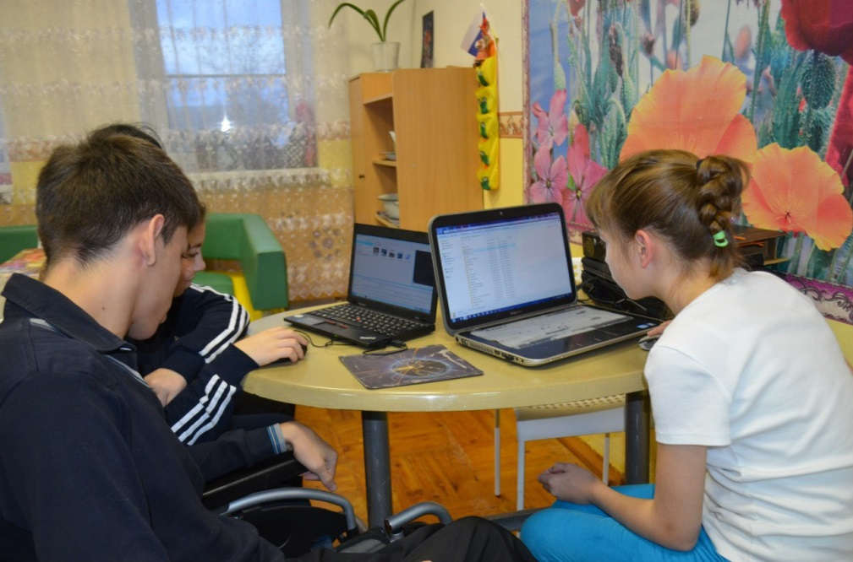

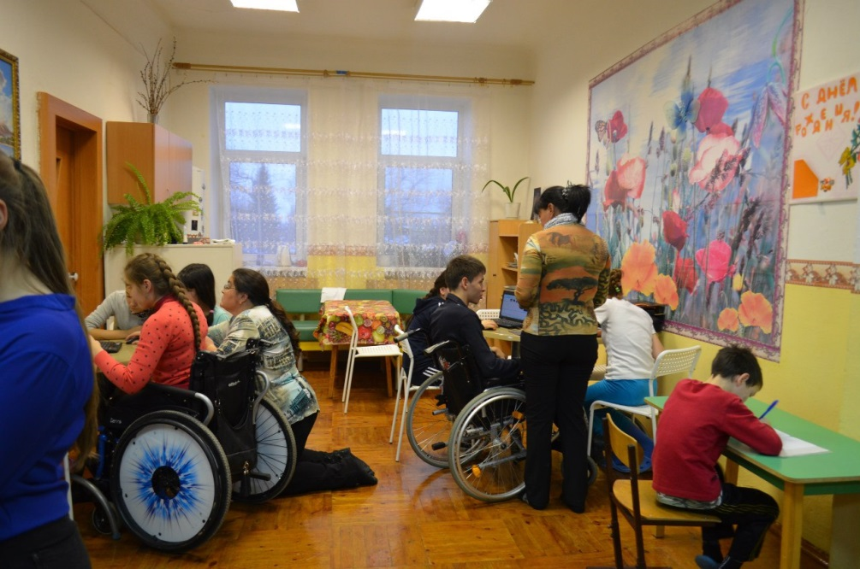

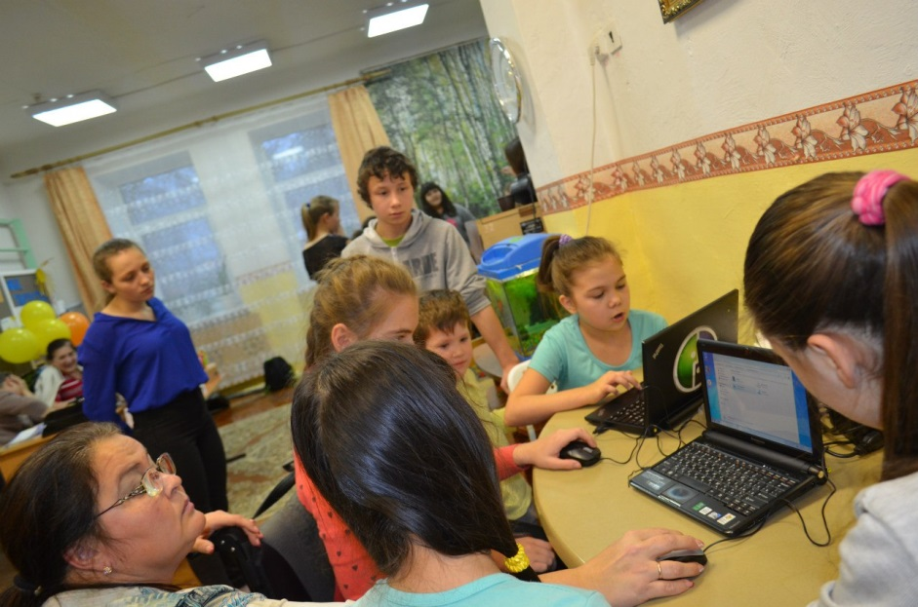

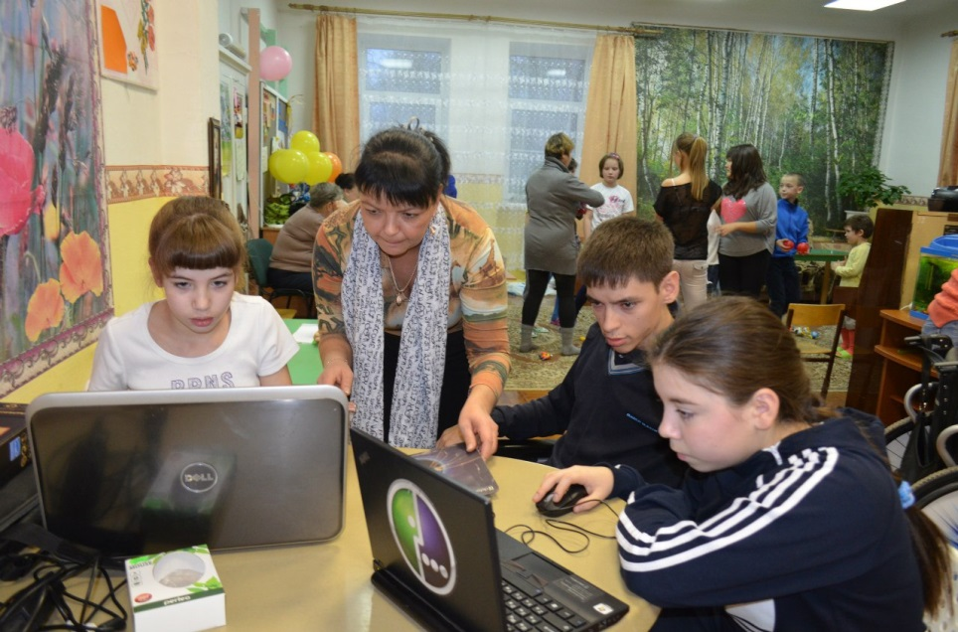

**Академия творчества**

По инициативе Татьяны Каминской реализован проект «Академия творчества». Его цель:

создание воспитательного, культурно-образовательного пространства для детей, находящихся в трудной жизненной ситуации, через организацию праздничных тематических мероприятий, игротеки;

создание условий для проявления индивидуальности, формирования уверенности в себе, дальнейшей успешной социальной адаптации детей, находящихся в трудной жизненной ситуации, через организацию мастер-классов, ориентированных на развитие творческих способностей и приобретение бытовых навыков.

Проект заключается в проведении инклюзивных мероприятий творческой, познавательной направленностей инициативной группой детей с помощью взрослых. В группу детей входят дети школ города, в том числе с ограниченными возможностями здоровья, дети-инвалиды.

В ходе реализации проекта в Березовском детском доме №1, в Екатеринбургском детском доме-школе №1, в организации «Содружество», на улицах города проведено 15 мастер-классов с участием не менее 300 детей, проведены различные тематические праздники и спортивные мероприятия («Малая Олимпиада, День рождения привидения, Новый год, День именинника и др.), 8 игротек.

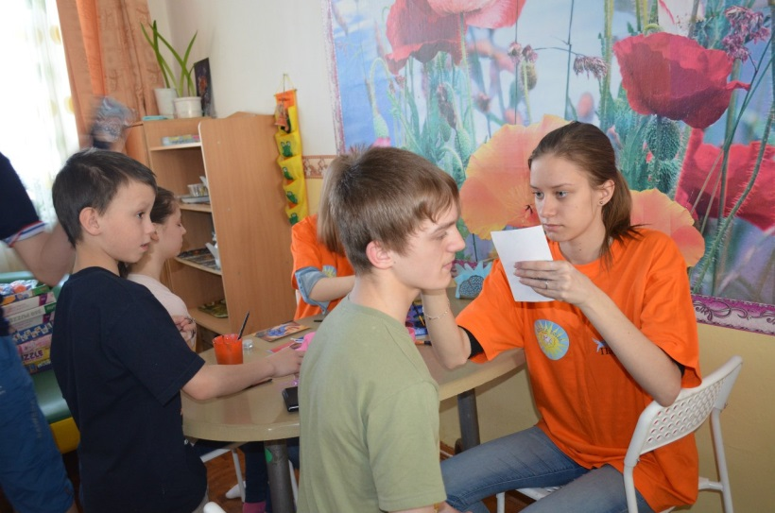

**Аквагрим в Березовском детском доме**

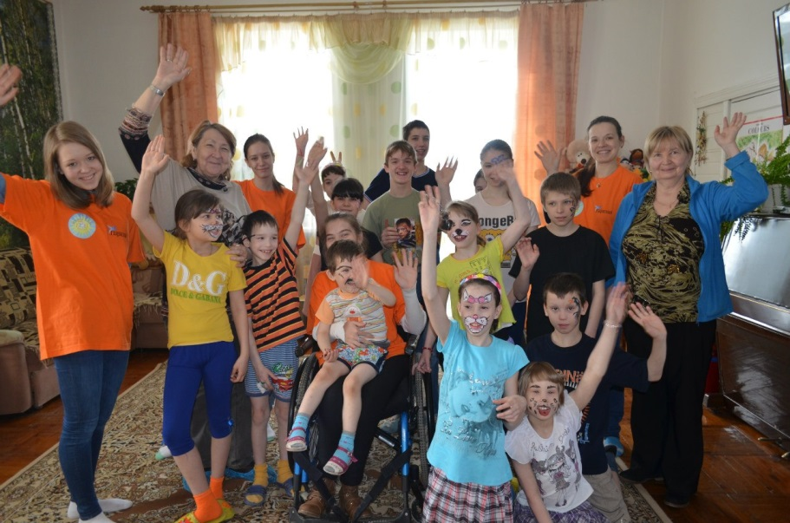

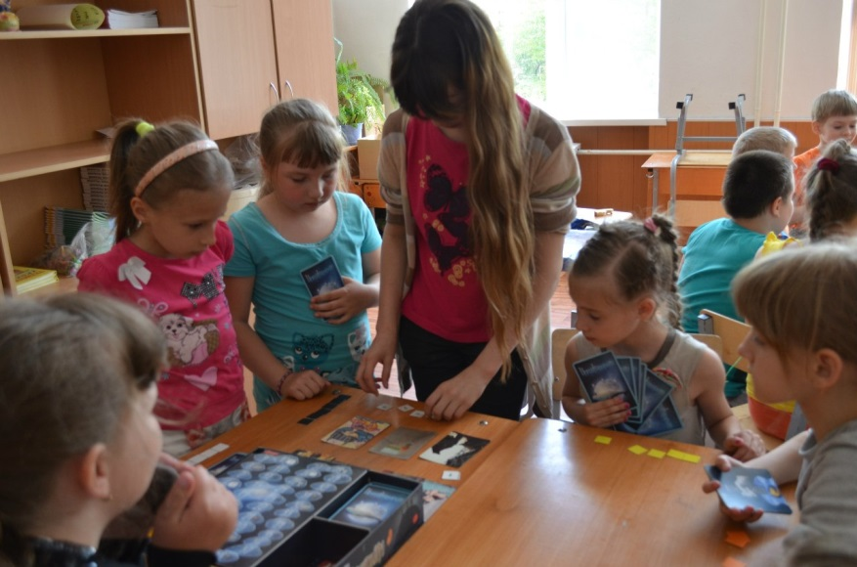

**Игротека в пришкольном лагере**

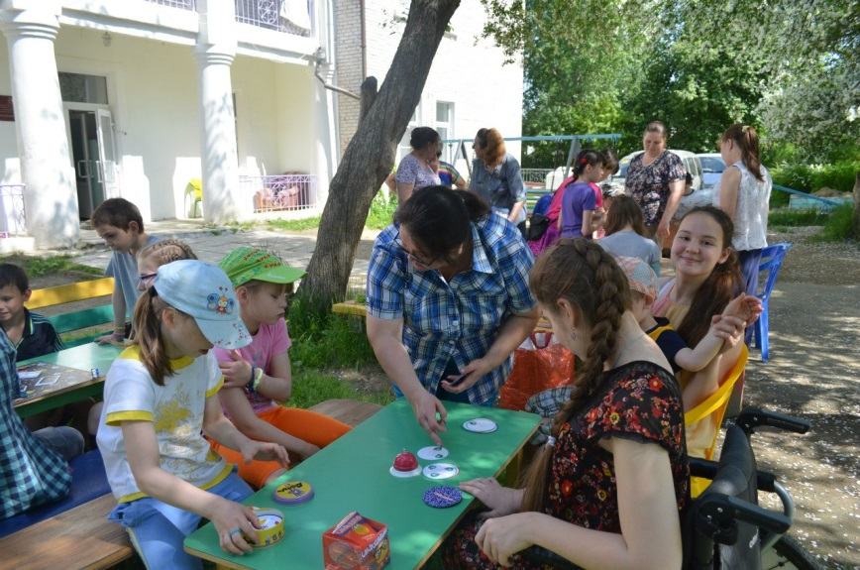

**Игротека в Березовском детском доме**

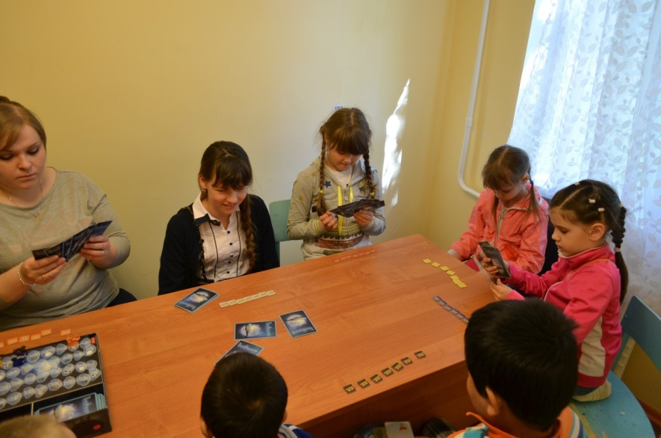

**Игротека в дворовом клубе «Алый парус»**

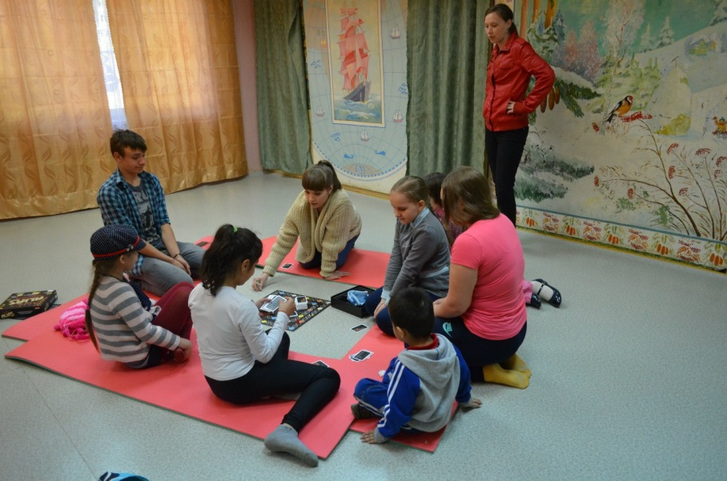

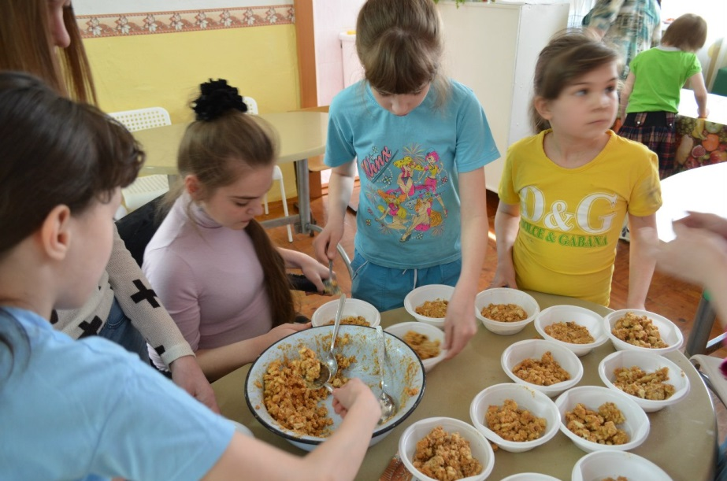

**Кулинарный мастер-класс Березовском детском доме**

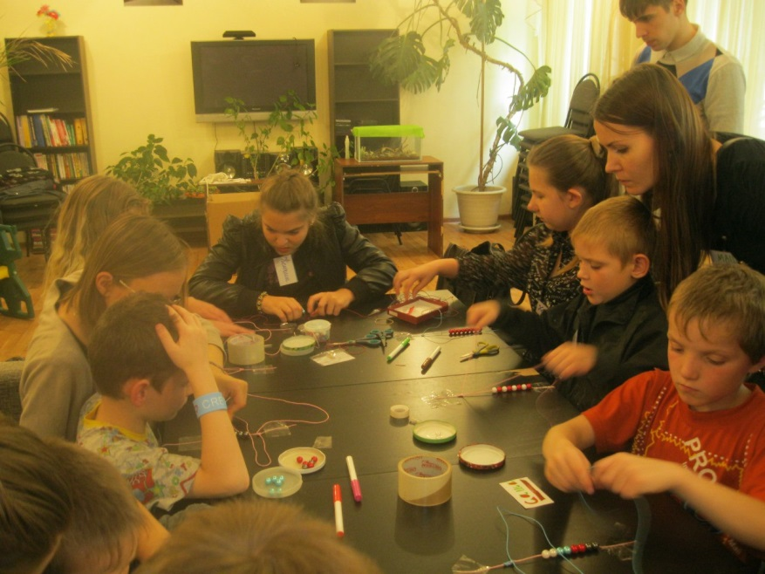

**Мастер-класс детском доме по плетению браслетов Шамбала**

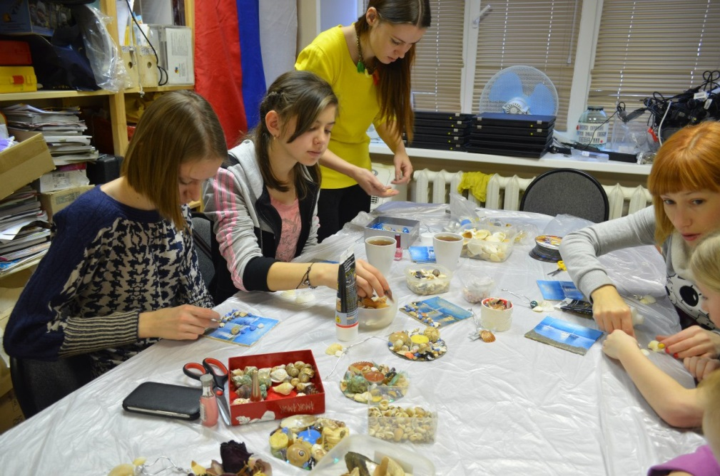

**Мастер-класс по рукоделию для детей из неблагополучных семей**

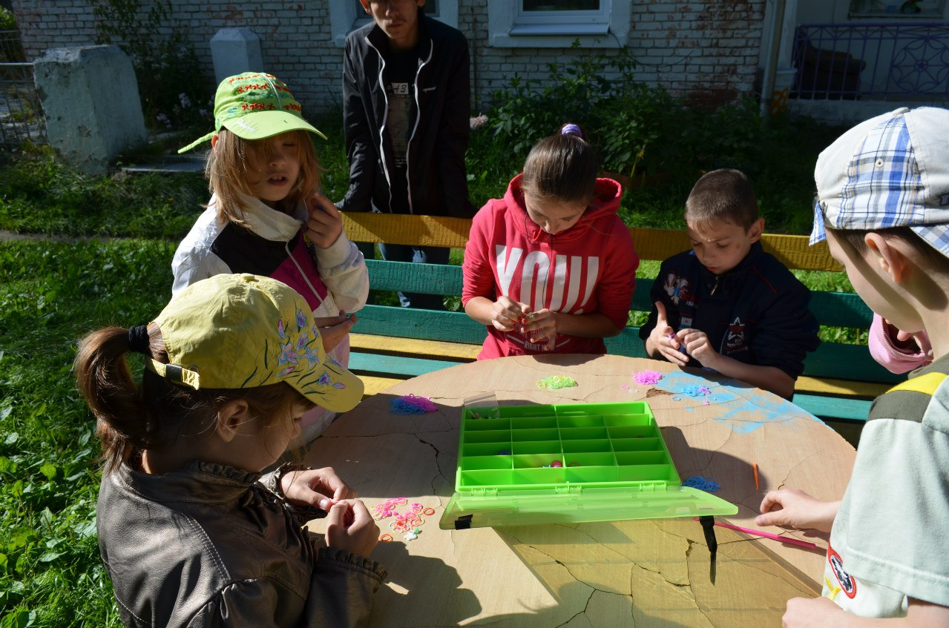

**Мастер-класс по плетению браслетов из силиконовых резинок детском доме**

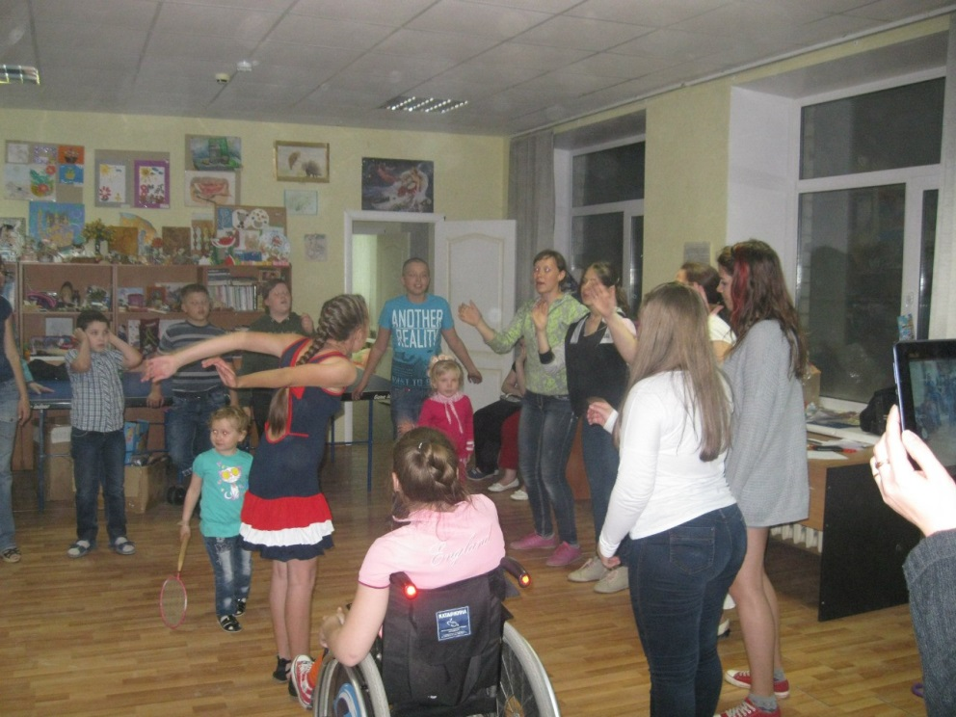

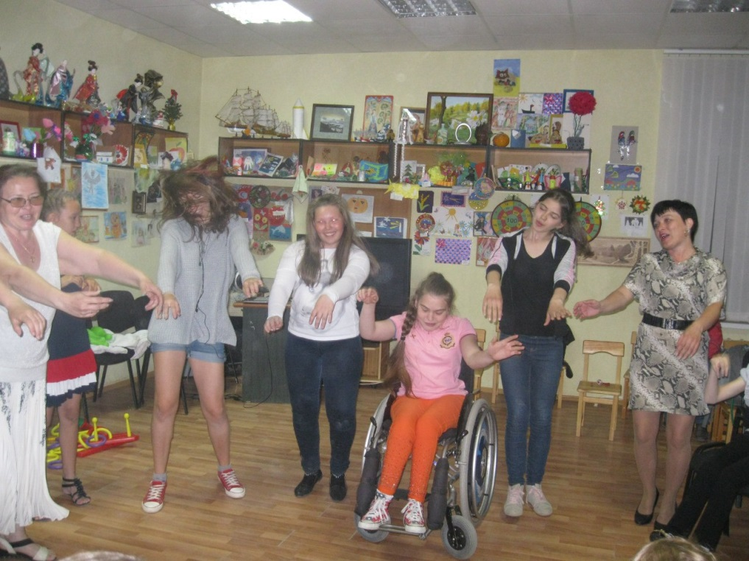

**Праздник для детей-инвалидов**

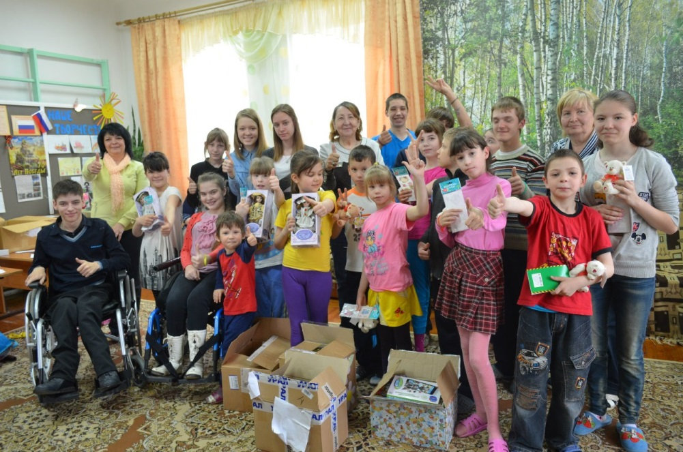

**День именинника в Березовском детском доме**

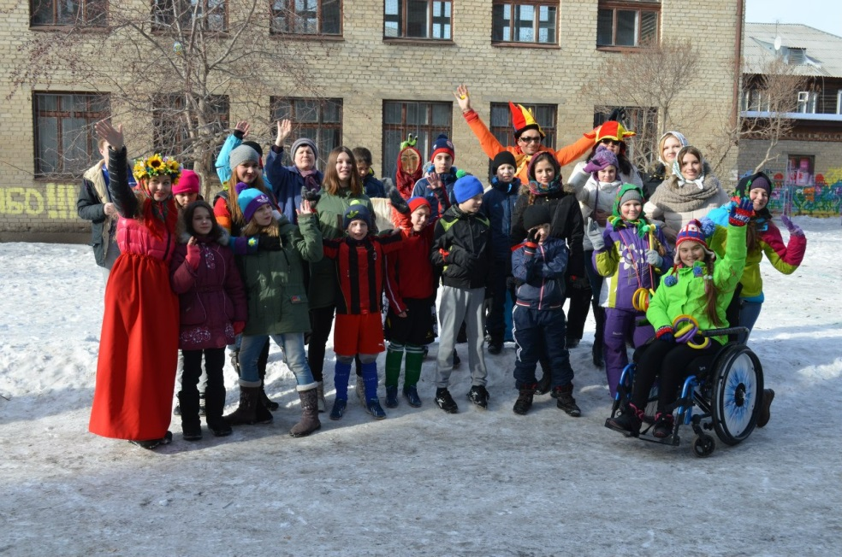

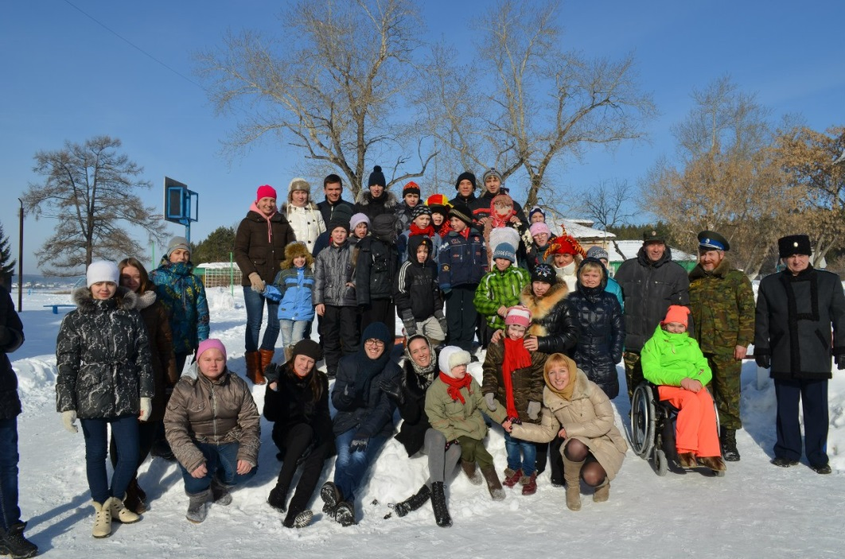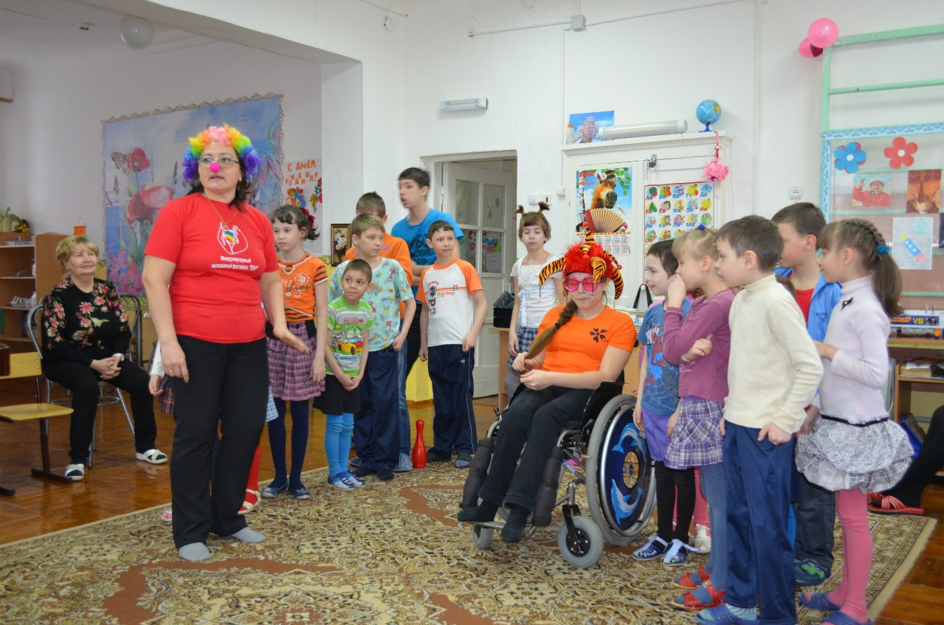

**Малая олимпиада в Березовском детском доме**

**Масленица в Черноусовском детском доме**

**Масленица в детском доме г.Екатеринбурга**